BUKU ASISTENSI

LAPORAN KERJA PRAKTEK (KP)/

PENELITIAN/RANCANGAN PABRIK

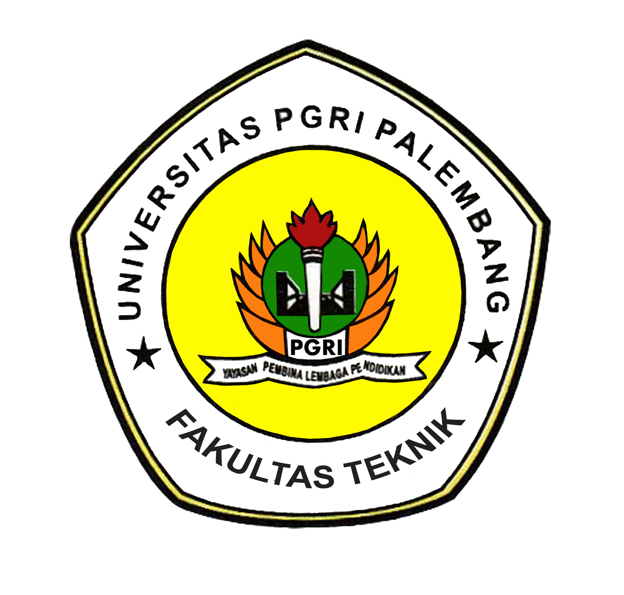

NAMA : ……………………………………………………………
NIM : ……………………………………………………………
SEMESTER : ……………………………………………………………
PROGRAM STUDI : ……………………………………………………………
DOSEN PEMBIMBING : ……………………………………………………………
“ Ketua Program Studi dengan ini menyatakan bahwa mahasiswa yang tersebut di atas benar telah melakukan registrasi KRS dan dinyatakan sebagai mahasiswa aktif pada semester ini (Ganjil/Genap *) Tahun Akademik 20……./20……. Dan berhak untuk melakukan aktivitas akademik”
Kaprodi

( )

FAKULTAS TEKNIK
UNIVERSITAS PGRI PALEMBANG
VISI, MISI, TUJUAN DAN SASARAN FAKULTAS TEKNIK
UNIVERSITAS PGRI PALEMBANG
Sebagai dasar penentuan arah pengembangan Fakultas Teknik Universitas PGRI Palembang, maka yang menjadi titik tolak adalah visi, misi, tujuan dan sasaran Fakultas Teknik Universitas PGRI seperti berikut ini:
  - Visi Fakultas Teknik Universitas PGRI Palembang yaitu Pada tahun 2025 , menjadi fakultas yang unggul, berdaya saing dan berkarakter dalam pengembangan ilmu pengetahuan dan teknologi.

  - Misi Fakultas Teknik Universitas PGRI Palembang adalah:
- Menyelenggarakan pendidikan tinggi dalam ilmu rekayasa.
- Menyelenggarakan penelitian inovatif yang berdaya saing dalam ilmu rekayasa.
- Menyelenggarakan pengabdian kepada masyarakat dari penelitian yang unggul.
- Mengembangkan potensi serta kearifan lokal dalam pengembang ilmu pengetahuan dan teknologi.

  - Tujuan Fakultas Teknik Universitas PGRI Palembang adalah:
- Menghasilkan lulusan yang bertaqwa kepada Tuhan Yang Maha Esa dan berjiwa Pancasila.
- Mencetak sarjana bidang ilmu rekayasa.
- Menghasilkan penelitian yang dapat diterapkan dan bermanfaat bagi kebutuhan masyarakat.
- Mewujudkan tata kelola yang efektif dan efisien.
- Mewujudkan kebudayaan unggul dalam pendididikan melalui upaya pelestarian dan pengembangan nilai pengetahuan dan keyakinan berwawasan mutu
- Menghasilkan tenaga kependidikan, akademisi dan profesional yang memiliki kompetensi unggul dalam bidang ilmu pengetahuan dan teknologi.
- Menghasilkan dan menyebarluaskan karya-karya ilmu pengetahuan dan teknologi bereputasi internasional.

  - Sasaran Fakultas Teknik Universitas PGRI Palembang adalah:
- Menyiapkan dan memenuhi kebutuhan Sumber Daya Manusia yang mempunyai kemampuan potensi akademik yang baik, berkepribadian yang baik, yang mampu berbuat kreatif, inovatif dan mandiri dalam bidang teknologi.
- Menyiapkan dan memenuhi kebutuhan Sumber Daya Manusia dalam bidang teknologi yang memiliki leadership yang baik, yang menguasai teknologi informasi, yang selalu ingin meningkatkan pengetahuan, keterampilan dan wawasannya melalui aktivitas pembelajaran.
- Menyiapkan dan memenuhi kebutuhan Sumber Daya Manusia dalam bidang teknologi yang dapat mengembangkan ilmu pengetahuan sesuai dengan bidangnya dan dapat mentransfer ilmu dan teknologi kepada masyarakat.

PROGRAM STUDI TEKNIK KIMIA

Visi Program Studi Teknik Kimia
Visi Program Studi Teknik Kimia telah mengacu kepada visi Fakultas Teknik dan Universitas PGRI. Visi program Studi S1 Teknik Kimia adalah pada tahun 2025 menjadi program studi yang unggul, berdaya saing, berkarakter, berperan aktif dalam pembangunan ilmu pengetahuan teknologi berwawasan lingkungan, pengolahan air serta sumber daya alam khususnya di wilayah Sumatera Selatan.
Misi Program Studi Teknik Kimia
  - Menyelengarakan pendidikan dan pengajaran dalam bidang teknik kimia.
  - Melakukan pengembangan ilmu pengetahuan dibidang Teknik Kimia dengan melakukan penelitian dibidang teknologi berwawasan lingkungan serta pengolahan air dan sumber daya alam .
  - Mengadakan pengabdian kepada masyarakat dibidang pengelolaan lingkungan dan pengolahan air,sumber daya alam khususnya di wilayah Sumatera Selatan.

Tujuan
  - Menghasilkan Sarjana Teknik Kimia (S1) Bertaqwa, mandiri, inovatif dan produktif, serta menguasai pengelolaan sumberdaya alam yang berwawasan lingkungan.
  - Menghasilkan tenaga lulusan yang menguasai prinsip teknis dan ekonomis serta aplikasinya dalam pra rancang bangun pabrik teknik kimia .
  - Menghasilkan tenaga lulusan yang mampu menerapkan ilmu pengetahuan dan keterampilan yang dimilikinya dalam kegiatan produktif dan pelayanan kepada masyarakat dengan sikap dan perilaku yang sesuai dengan tata kehidupan bersama.
  - Menghasilkan tenaga lulusan yang mampu bersikap dan berprilaku dalam membawakan diri di bidang keahliannya maupun dalam kehidupan bersama di masyarakat.
  - Menghasilkan tenaga lulusan yang mampu mengikuti perkembangan ilmu pengetahuan dan teknologi yang merupakan keahliannya.
  - Meningkatkan kualitas proses pembelajaran, penelitian, dan pengabdian kepada masyarakat.
  - Mengelola sumberdaya alam yang tersedia khususnya pengelolan lingkungan dan potensi pengolahan air yang bisa di terapkan dan dimanfaatkan di wilayah sumatera selatan.

Sasaran
- Mampu bersikap positif secara mandiri dalam pengembangan ilmu teknologi yang telah dimiliki dan meneruskannya secara arif dan bijaksana.
- Memiliki daya kreatif, inovatif dan berkemampuan secara analisis dan sintesis.
- Mampu meningkatkan keterampilan dibidang pekerjaan.
- Mampu melanjutkan ketingkat pendidikan yang lebih tinggi setelah menjalani seleksi kualifikasi.

PROGRAM STUDI TEKNIK SIPIL

Visi Program Studi Teknik Sipil
Visi Program Studi Teknik Sipil telah mengacu kepada visi Fakultas Teknik dan Universitas PGRI. Visi program Studi S1 Teknik Sipil adalah Pada tahun 2025, Program Studi Teknik Sipil menjadi program studi yang unggul berdaya saing dan berkarakter dalam pengembangan ilmu pengetahuan dan teknologi di bidang konservasi bahan konstruksi.
Misi Program Studi Teknik Sipil
- Menyelenggarakan pendidikan tinggi dalam ilmu rekayasa.
- Menyelenggarakan penelitian inovatif yang berdaya saing dalam ilmu rekayasa, dibidang konservasi bahan konstruksi.
- Menyelenggarakan pengabdian kepada masyarakat dari penelitian yang unggul, dibidang konstruksi berwawasan lingkungan.
  - Mengembangkan potensi serta kearifan lokal dalam pengembangan ilmu pengetahuan dan teknologi, berwawasan lingkungan.

Tujuan
      - Menghasilkan lulusan yang bertaqwa kepada Tuhan Yang Maha Esa dan berjiwa Pancasila.
      - Mencetak sarjana bidang ilmu rekayasa, dibidang konstruksi berwawasan lingkungan.
      - Menghasilkan penelitian yang dapat diterapkan dan bermanfaat bagi kebutuhan masyarakat.
      - Mewujudkan tata kelola yang efektif dan efisien.
      - Mewujudkan kebudayaan unggul dalam pendidikan melalui upaya pelestarian dan pengembangan nilai pengetahuan dan keyakinan berwawasan mutu.
      - Menghasilkan tenaga kependidikan, akademisi dan profesional yang memiliki kompetensi unggul dalam bidang ilmu pengetahuan dan teknologi, dibidang konstruksi berwawasan lingkungan.
      - Menghasilkan dan menyebarluaskan karya-karya ilmu pengetahuan dan teknologi dibidang konstruksi bereputasi internasional.

Sasaran
- Menyiapkan dan memenuhi kebutuhan sumber daya manusia yang mempunyai kemampuan potensi akademik yang baik, berkepribadian yang baik, yang mampu berbuat kreatif, inovatif dan mandiri dalam bidang teknologi.
- Menyiapkan dan memenuhi kebutuhan sumber daya manusia dalam bidang teknologi yang memiliki leadership yang baik, yang menguasai teknologi informasi, yang selalu ingin meningkatkan pengetahuan, ketrampilan dan wawasannya melalui aktivitas pembelajaran.
- Menyiapkan dan memenuhi kebutuhan sumber daya manusia dalam bidang teknologiyang dapat mengembangkan ilmu pengetahuan sesuai dengan bidangnya dan dapat mentransper ilmu dan teknologi kepada masyarakat.

PROGRAM STUDI TEKNIK ELEKTRO

Visi Program Studi Teknik Elektro
Visi Program Studi Teknik Elektro telah mengacu kepada visi Fakultas Teknik dan Universitas PGRI. Visi program Studi S1 Teknik Elektro adalah Pada tahun 2025, Program Studi Teknik Elektro Fakultas Teknik Universitas PGRI Palembang menjadi Program Studi yang unggul, dinamis, dan berperan aktif dalam peningkatan dan pengembangan bidang ketenagalistrikan di Sumatera Bagian Selatan
Misi Program Studi Teknik Elektro
- Menyelenggarakan pendidikan dan pengajaran, untuk menyiapkan tenaga ahli dalam bidang Teknik Elektro yang kompeten (knowledge, skill, attitude) dibidang ketenagalistrikan yang berdaya guna bagi daerah Sumbagsel.
- Menyelenggarakan kegiatan penelitian yang inovatif guna meningkatkan profesionalisme dosen dan pengembangan teknologi bagi kebutuhan pendayagunaan sumberdaya alam di Sumbagsel, khususnya dalam bidang ketenagalistrikan
- Menyelenggarakan kegiatan pengabdian kepada masyarakat guna pengenalan/ penerapan teknologi tepat guna dan sikap kepedulian dosen dan mahasiswakepada masyarakat daerah Sumbagsel
- Menjalin kerjasama dengan pemangku kepentingan (akademisi, pemerintah dan swasta) untuk peningkatan mutu pendidikan, penelitian dan pengabdian masyarakat.
- Menyediakan layanan konsultasi / advokasi yang sesuai dengan kebutuhan dan perkembangan teknologi ketenagalistrikan di daerah Sumbagsel.

Tujuan
- Menghasilkan sarjana Teknik Elektroyang mempunyai kemampuan akademikdan berdaya saing di bidang ilmu pengetahuan dan teknologi ketenagalistrikan.

2. Menghasilkan kegiatan penelitian yang melibatkan dosen dan mahasiswa gunamengembangkan teknologi ketenagalistrikan bagi kebutuhan di daerah Sumbagsel.

- Menghasilkan pengabdian pada masyarakat sebagai perwujudan pengamalan ilmu pengetahuan dan teknologi dari Program studi kepada masyarakat daerah Sumbagsel.

- Menghasilkan lulusan yang mempunyai jiwa kewirausahawan yang mampu meningkatkan keterampilan dan kemandirian dibidang pekerjaan ketenagalistrikan.
- Menghasilkan kerjasama dengan instansi pemerintah dan atau perusahaan industri dalam rangka peningkatan sumber daya manusia (dosen, tenaga kependidikan, dan mahasiswa).

Sasaran
- Sasaran Untuk mencapai tujuan 1:
  - Akreditasi program studi minimal B.
  - Jenjang akademik dosen Lektor dan Lektor Kepala≥ 50 %
  - Jumlah sertifikasi dosen ≥ 50 %.
  - Jumlah penerima beasiswa ≥ 5 orang per tahun
  - Jumlah lulusan yang mempunyai IPK diatasl 3,0 ≥ 70%
  - Lama masa tunggu memperoleh pekerjaan pertama ≤ 6 bulan
Strategi untuk mencapai tujuan 1:
- Pengembangan kurikulum berbasis kompetensi, mengacu KKNI.
- Menambah jumlah Dosen Tetap Yayasan dengan jenjang pendidikan S2, 1 orang per tahun.
- Peningkatan kualitas Dosen dengan mengikuti pertemuan ilmiah di tingkat nasional dan studi lanjut ke S3.
- Memfasilitasi dosen dalam mengurus jenjang akademik dan serdos.
- Meningkatkan kelengkapan perpustakaan, Laboratorium dasar, dan Wifi
- Memfasilitasi pengusulan beasiswa bagi mahasiswa berprestasi.
- Memfasilitasi kursus komputer dan Bahasa Inggris bagi calon sarjana

- Sasaran Untuk mencapai tujuan 2:
  - Adanya perolehan HAKI oleh dosen Program Studi Teknik Elektro.
  - Adanya peningkatan jumlah dan kualitas penelitian dosen, ≤ 5 per tahun
  - Adanya publikasi di jurnal terakreditasi nasional, ≤5 judul pertahun.
  - Adanya publikasi di jurnal internasional, ≤ 2 judul pertahun.
  - Meningkatnya bahan dan buku ajar serta modul desain yang berhubungan dengan program studi yang dibuat oleh dosen.
  - Adanya kegiatan penelitian pendayagunaan sumberdaya alami di pedesaan, seperti Pembangkit Listrik Tenaga Mikrohidro (PLTMh), Pembangkit Listrik Tenaga Mesin Gas (PLTMG) bahan bakar dari gas limbah cair pabrik kelapa sawit, dan yang sejenis

Strategi untuk mencapai tujuan 2
- Melengkapi fasilitas Laboratorium, dari Lab Dasar ditambah lagi Lab Mesin Listrik, Sistem Proteksi & Kontrol, dan Teknik Tegangan Tinggi secara bertahap
- Memfasilitasi lokakarya/seminar terkait kegiatan penelitian dan publikasi ke jurnal nasional dan internasional ≤ 5 kegiatan per tahun
- Memfasilitasi akses dosen kepada sumber pendanaan penelitian dan Jurnal ilmiah pada tingkat nasional dan/atau internasional
- Memberi penghargaan kepada dosen yang membuat bahan ajar atau modul desain bagi kepentingan mahasiswa dan masyarakat umum
- Melakukan kerjasama dengan Pemerintah Daerah, BUMN dan industri untuk pemanfaatan sumberdaya alami di pedesaan

- Sasaran Untuk mencapai tujuan 3 :
- Adanya manfaat KKN mahasiswa bagi masyarakat pedesaan
- Meningkatnya kegiatan pengabdian dosen pada masyarakat
- Terbangunnya sikap kepedulian mahasiswa sebagai calon sarjana
- Tumbuhnya kepercayaan masyarakat kepada Program Teknik Elektro
Strategi pencapaian Tujuan 3 :
- Menginvestigasi potensi rencana lokasi KKN yang berkesesuaian dengan programstudi
- Mendayagunakan desa binaan dengan menyelenggarakan pengabdian pada masyarakat berbasis ilmu sesuai program studi yang bersifat terapan dan inovatif.
- Melakukan pembinaan sikap dan prilaku mahasiswa yang kondusif dalam melaksanakanprogram KKN di pedesaan
- Melakukan monitoring dan evaluasi untuk mengetahui efektivitas pelaksanaan

- Sasaran Untuk mencapai tujuan 4:
  - Meningkatkan kreatifitas mahasiswa di bidang kewirausahaan yang sesuai atau relevan dengan program studi dan kebutuhan daerah Sumbagsel
  - Meningkatkan jiwa entrepreneurship dan kemampuan berinteraksidan komunikasi.
  - Tumbuhnya kegiatan kewirausahaan pada Program Studi Teknik Elektro

Strategi pencapaian Tujuan 4 :
- Menjalankan kegiatan ekstra kurikuler berkaitan entrepreneurship dan kewirausahaan dalam bidang ketenagalistrikan
- Melibatkan mahasiswa dalam kegiatan penelitian, pengabdian, dan jasa konsultasi yang dilakukan dosen
- Membina kegiatan KP (kerja praktek) dan KKL (Kuliah Kerja Lapangan) sebagai pengembangan wawasan dunia kerja
- Menyediakan fasilitas berusaha dan berkreasi, seperti koperasi mahasiswa, kegiatan lomba, dan sejenis

- Sasaran mencapai Tujuan 5 :
  - Keterlibatan dosen sebagai tenaga ahli di bidang ketenagalistrikan baik pada instansi pemerintah, BUMN / BUMD, ataupun swasta
  - Dosen mendapat tambahan pengalaman dan pendapatan
  - Memudahkan mahasiswa mendapatkan tempat KKL dan KP sebagai objek Tugas akhir mahasisawa
Strategi pencapaian Tujuan 5 :
- Melakukan pemetaan dan pemberdayaan keahlian dari dosen program studi
- Menjalin kemitraan dengan pihak yang bergerak dalam bidang pembangunan ketenagalistrikan, seperti Dinas ESDM, PT. PLN (persero), dan lainnya

JUDUL LAPORAN :
…………………………………………………………………………………………………………………………………………………………………………………………………………………………………………………………………………………………………………………………………………………………………………………………………………………………………………………………………………

NO | TANGGAL | URAIAN/KOMENTAR | PARAP  PEMBIMBING
NO | TANGGAL | URAIAN/KOMENTAR | PARAP  PEMBIMBING
NO | TANGGAL | URAIAN/KOMENTAR | PARAP  PEMBIMBING
NO | TANGGAL | URAIAN/KOMENTAR | PARAP  PEMBIMBING
NO | TANGGAL | URAIAN/KOMENTAR | PARAP  PEMBIMBING
NO | TANGGAL | URAIAN/KOMENTAR | PARAP  PEMBIMBING
NO | TANGGAL | URAIAN/KOMENTAR | PARAP  PEMBIMBING
NO | TANGGAL | URAIAN/KOMENTAR | PARAP  PEMBIMBING
NO | TANGGAL | URAIAN/KOMENTAR | PARAP  PEMBIMBING

NAMA : ……………………………………………………………
NIM : ……………………………………………………………
SEMESTER : ……………………………………………………………
PROGRAM STUDI : ……………………………………………………………
DOSEN PEMBIMBING : ……………………………………………………………
JUDUL LAPORAN :
………………………………………………………………………………………………………………………………………………………………………………………………………………………………………………………………………………………………………………………………………………………………………………………………………………………………………………………………………………………………………..

“ Dosen Pembimbing dengan ini menyatakan bahwa laporan dinyatakan telah memenuhi syarat untuk diseminarkan ”
Pembimbing,

( )

